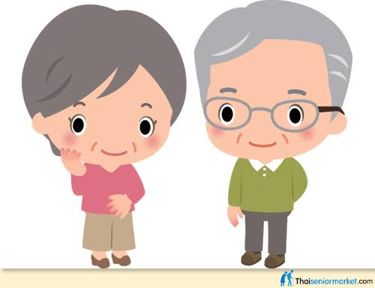

COVID 19 : การดูแลตนเองของผู้สูงอายุ
อาจารย์นันทวรรณ ตีระวงศา
อาจารย์พัชรินทร์ วรรณโพธิ์

จากการระบาดของเชื้อไวรัสโควิด-19 ในชุมชนเป็นวงกว้าง ในเขตกรุงเทพฯ และปริมณฑล และกระจายไปทั่วประเทศ ซึ่งเชื้อดังกล่าวติดต่อได้ทางละอองฝอยของสารคัดหลั่ง เช่น น้ำมูก น้ำลาย ละอองจากการไอจามหรือ
การพูดคุยใกล้ชิด ในระยะ 1-1.5 เมตร และการสัมผัสสารคัดหลั่งที่ อยู่ตามสิ่งของต่างๆแล้วไปโดนเยื่อบุต่างๆเช่น ตา จมูก ปาก ประกอบกับการแพร่เชื้อสามารถติดต่อจากผู้ที่ติด เชื้อที่ยังไม่แสดงอาการได้โดยหากมีการติดเชื้อในร่างกาย
ในผู้สูงอายุ จะมีโอกาสเสียชีวิต มากกว่าคนทั่วไปเนื่องด้วยสภาพร่างกายที่ไม่แข็งแรงภูมิคุ้มกันลดลงตามวัยโดยเฉพาะ
ผู้สูงอายุที่มีโรค ประจำตัว เช่น โรคเบาหวาน โรคความดันโลหิตสูง โรคปอดเรื้อรังโรคไตเรื้อรังโรคหัวใจและหลอดเลือด โรคมะเร็ง เป็นต้น
รัฐบาลจึงได้ขอความร่วมมือให้ประชาชนกลุ่มเสี่ยงผู้สูงอายุ เก็บตัวอยู่ในบ้านให้มากที่สุด เพื่อลดการแพร่กระจายของเชื้อ อย่างไรก็ตามผู้สูงอายุจำนวนมากต้องการการดูแลจากญาติ หรือผู้ดูแลที่ยังมีความจำเป็นต้องออกไปนอกบ้านเพื่อทำงาน หรือ ไปหาซื้อของกินของใช้เข้ามาในบ้าน จึงมีโอกาสนำเชื้อจากภายนอกมาสู่ผู้สูงอายุ อีกทั้งการจำกัดบริเวณให้ผู้สูงอายุอยู่แต่ในบ้านเป็นเวลานานติดต่อกันหลายเดือน อาจส่งผลให้สภาพร่างกายและสมองของผู้สูงอายุถดถอยลงจนเกิดภาวะพึ่งพิงในระยะยาว รวมทั้ง เกิดความเครียด ทั้งหมดนี้จะส่งผลกระทบกับทั้งครอบครัวทั้งในระยะสั้นและระยะยาว
การดูแลผู้สูงอายุให้ปลอดภัย เช่น อาหารควรให้รับประทานอาหารที่สะอาดถูกสุขลักษณะปรุงสุกใหม่ๆ ไม่
รับประทานอาหารที่หวานหรือเค็มเกินไป เน้นอาหารที่มีโปรตีนสูงเสริมภูมิคุ้มกัน และควรให้รับประทานอาหารที่หลากหลายครบ 5 หมู่ เพื่อให้ได้รับ สารอาหารที่ครบถ้วนตามความต้องการของร่างกายและสมอง รวมถึงการดูแลสุขภาพในช่องปากซึ่งมีคำแนะนำผู้สูงอายุให้รักษาสุขภาพช่องปากโดยใช้สูตร 2 - 2 – 2 คือแปรงฟันอย่างน้อยวันละ 2 ครั้ง, แปรงฟันนานอย่างน้อย 2 นาที และไม่รับประทานอาหารหลังการแปรงฟัน 2 ชั่วโมง หากมีฟันปลอมให้ถอดฟันปลอมออกล้างก่อนนอนเป็นประจำ การออกกำลังกายโดยชวนให้ผู้สูงอายุออกกำลังกายด้วยท่าง่ายๆเช่น การเดิน อย่างน้อยสัปดาห์ละ 5 วัน วันละ 30 - 60 นาที หรือเท่าที่ท้าได้ตามสภาพของผู้สูงอายุรวมทั้งเรื่องของอารมณ์โดยหยุดรับข่าวสารที่มากเกินไป ด้วยการจำกัดการติดตามข้อมูลประมาณวันละ 2 ครั้ง ในตอนเช้าและตอน เย็นหรือตอนกลางคืน เพื่อป้องกันภาวะวิตกกังวลจากการรับข่าวสารมากเกินไปไม่ควรกังวลหรือตระหนกกับข่าวที่ร้ายให้มาก
จากสถานการณ์ที่เกิดขึ้นหากกลุ่มเสี่ยงสามารถดูแลตนเอง หรือได้รับการดูแลเป็นอย่างดีก็จะสามารถทำให้ลดความเสี่ยงต่อการติดเชื้อ COVID-19 และมีคุณภาพชีวิตที่ดี สุขภาพดีทั้งกายและใจ

อ้างอิงจาก กรมควบคุมโรค. (2563). แนวทางการดูแลผู้สูงอายุในช่วงที่มีการระบาดของเชื้อโควิด-19.

